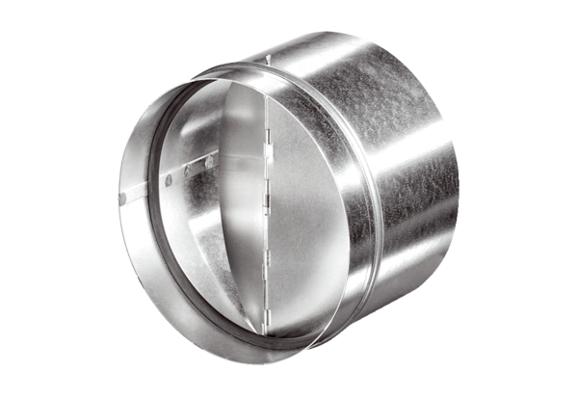Automatische Rückschlagklappe AVM 15Verpackungseinheit: 1 StückSortiment: C
Artikelnummer: 0093.0004Hersteller: MAICO

